ДОМАШНЕЕ ЗАДНИЕ

Студентка: | Леконцева Камилла
Группа: | 26/11

Использованные команды:
ps -ejH
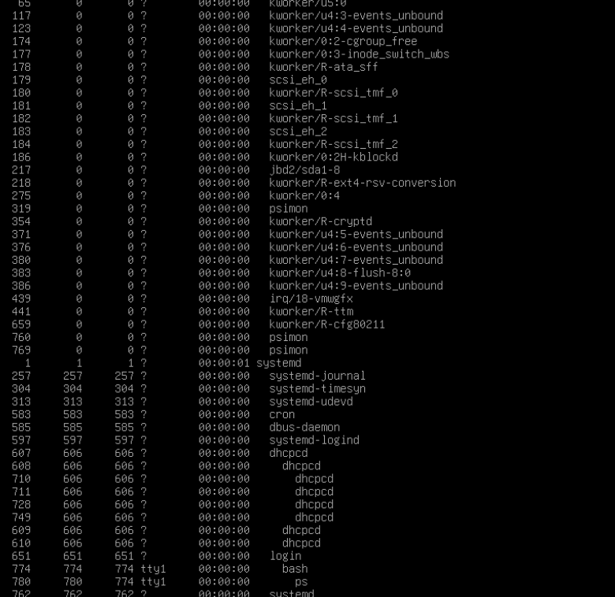
Использованные команды:
ps -ef | grep -v «root»

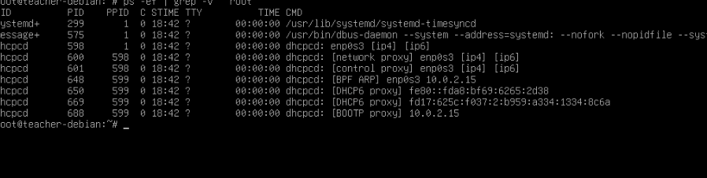

Использованные команды:
ps aux —sort=-rss | head -n 6

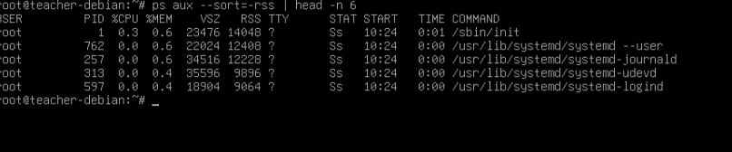

Использованные команды:
ps -ej |grep -v tty

